**Διαδικασία εγγραφής**

**Εάν εγγράφεστε πρώτη φορά** στην πλατφόρμα,  ακολουθείστε τα εξής βήματα:

Βήμα 1: Επιλέξτε την ηλεκτρονική διεύθυνση <https://demos365elefsina.intellisoft.gr/>

Βήμα 2: Συμπληρώστε τα στοιχεία της Αίτησης Εγγραφής Νέου Χρήστη στο δεξί μέρος της οθόνη σας (αναλυτικές οδηγίες υπάρχουν στην «Βοήθεια Εγγραφής»- Προσοχή: όχι Ελληνικά στον κωδικό- χρήση κεφαλαίων και πεζών χαρακτήρων, αριθμών και συμβόλων)

Βήμα 3: Επιβεβαιώστε την Εγγραφή σας μέσα από το email που σας έχει αποσταλεί.

Βήμα 4: Κάνετε «Είσοδο Χρήστη» με το email σας και τον Κωδικό που είχατε ορίσει.

Βήμα 5: Προσθέστε τα προσωπικά σας στοιχεία και στη συνέχεια καταχωρήστε τα στοιχεία των μελών της οικογένειας που θέλουν να κάνουν Αίτηση Συμμετοχής σε Προγράμματα του Δήμου, μέσω της επιλογής «Καταχώρηση Νέου Μέλους».

ΠΡΟΣΟΧΗ: Αν εγγράφετε ανήλικο, πρέπει πρώτα να συμπληρώσετε τα δικά σας προσωπικά στοιχεία και έπειτα να κάνετε καταχώρηση νέου μέλους. Ανήλικος ΔΕΝ μπορεί να πραγματοποιήσει εγγραφή!

Βήμα 6: Κάντε «Αίτηση Συμμετοχής σε Πρόγραμμα» και ακολουθήστε τα βήματα επιλογής του.

Βήμα 7: Ανεβάστε τα δικαιολογητικά που σας ζητάει το Πρόγραμμα επιλογής σας.

Για κάθε Αίτησή σας θα ενημερώνεστε για την πρόοδο της με email.

Μπορείτε να βλέπετε την κατάσταση των αιτήσεών σας μέσα από την αρχική σελίδα του προφίλ χρήστη εδώ:

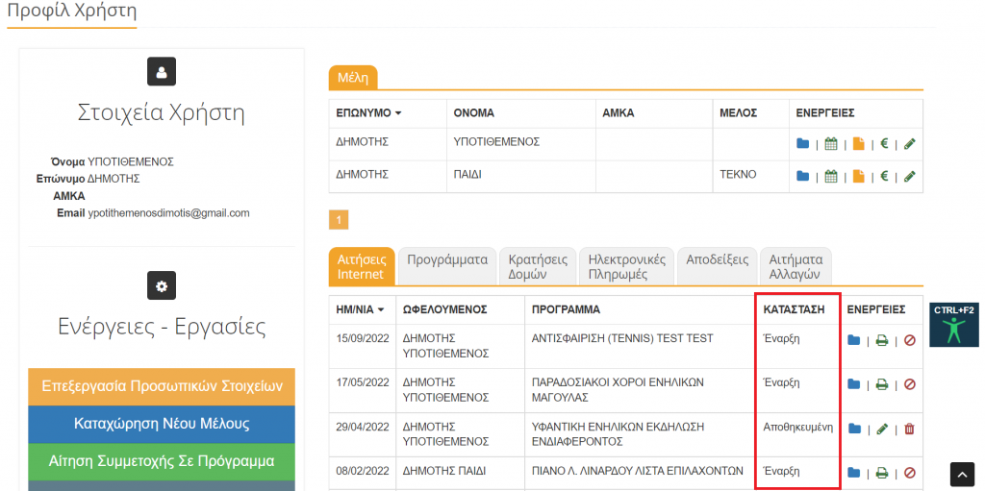

**Εάν πραγματοποιείτε επανεγγραφή** ακολουθείστε τα εξής βήματα:

Βήμα 1: Επιλέξτε την ηλεκτρονική διεύθυνση <https://demos365elefsina.intellisoft.gr/>

Βήμα 2: Κάνετε «Είσοδο Χρήστη» με το email σας και τον Κωδικό που είχατε ορίσει. Εάν έχετε ξεχάσει τον κωδικό σας, πατήστε την επιλογή «Ξεχάσατε τον κωδικό σας;» και ακολουθείστε τη διαδικασία για την ανάκτησή του.

Βήμα 3: Καταχωρίστε τα νέα μέλη της οικογένειας που ενδεχομένως θα παρακολουθήσουν δραστηριότητα για πρώτη φορά φέτος..

Βήμα 4: Κάντε «Αίτηση Συμμετοχής σε Πρόγραμμα» και ακολουθήστε τα βήματα επιλογής του.

Βήμα 5: Ανεβάστε τα δικαιολογητικά που σας ζητάει το Πρόγραμμα επιλογής σας.

Για κάθε Αίτησή σας θα ενημερώνεστε για την πρόοδο της με email.